Vierecke
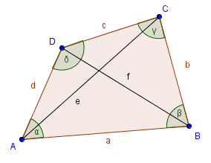
Allgemeine Vierecke haben keine besonderen Eigenschaften. Man unterscheidet aber konvexe Vierecke (beide Diagonalen liegen im Inneren des Vierecks) und konkave Vierecke (eine Diagonale liegt innerhalb, eine außerhalb des Vierecks)

Die Seiten, Winkel und Diagonalen eines Vierecks ABCD werden wie in nebenstehender Zeichnung benannt:

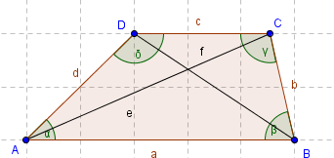
Trapez: Ein Viereck mit zwei parallelen Seiten heißt Trapez.

- Die beiden parallelen Seiten nennt man Grundseiten, die beiden anderen Seiten heißen Schenkel.

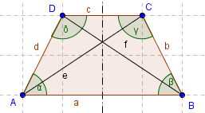
Gleichschenkliges Trapez: Ein achsensymmetrisches Viereck, dessen Symmetrieachse durch die Mittelpunkte zweier Seiten verläuft ("lotsymmetrisch"), heißt gleichschenkliges Trapez.

- Zueinander symmetrisch liegende Seiten (Schenkel) und Winkel sind maßgleich.
- Am selben Schenkel liegende Winkel ergänzen sich zu 180° (Nachbarwinkel)
- Die Diagonalen sind gleich lang.
- Das gleichschenklige Trapez hat einen Umkreis. Sein Mittelpunkt ist der Schnittpunkt der Mittelsenkrechten der Vierecksseiten.
Sonderformen des gleichschenkligen Trapezes sind Rechteck
und Quadrat (Eigenschaften siehe beim Parallelogramm!)

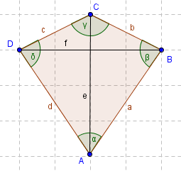
Drachenviereck: Ein achsensymmetrisches Viereck,
dessen Symmetrieachse durch zwei Eckpunkte verläuft ("diagonalsymmetrisch"), heißt Drachenviereck.

- Zueinander symmetrisch liegenden Seiten und Winkel sind maßgleich.
- Winkel mit dem Scheitel auf der Symmetrieachse werden von ihr halbiert.
- Die auf der Symmetrieachse liegende Diagonale halbiert die andere Diagonale und steht auf dieser senkrecht.
- Das Drachenviereck hat einen Inkreis. Sein Mittelpunkt ist der Schnittpunkt der Winkelhalbierenden der Innenwinkel.
- Manche Drachenvierecke haben auch einen Umkreis: die symmetrisch liegenden Winkel haben dann das Maß 90° (Thaleskreis !)

Sonderformen des Drachenvierecks sind Raute und Quadrat (Eigenschaften siehe beim Parallelogramm!)

Vierecke

Parallelogramm: Ein punktsymmetrisches Viereck heißt Parallelogramm.
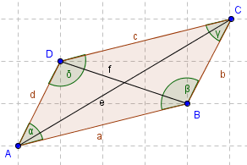
- Gegenüberliegende Seiten sind parallel und gleich lang.
- Gegenüberliegende Winkel sind maßgleich; nebeneinanderliegende Winkel ergänzen sich zu 180°.
- Die Diagonalen halbieren sich gegenseitig; ihr Schnittpunkt ist das Symmetriezentrum.
- Parallelogramme haben weder Umkreis noch Inkreis (Ausnahme: Sonderformen !)

Raute, Rechteck und Quadrat sind Sonderformen des Parallelogramms, können aber auch als Sonderformen des gleichschenkligen Trapezes oder des Drachenvierecks betrachtet werden. Im Vergleich zum Parallelogramm haben sie die folgenden zusätzlichen Eigenschaften:
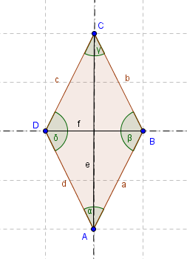
Raute:

- Alle vier Seiten sind gleich lang.
- Die Diagonalen stehen aufeinander senkrecht.
- Die Geraden durch die Eckpunkte sind Symmetrieachsen.
- Die Raute hat einen Inkreis.

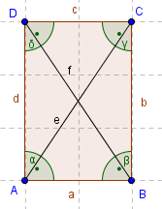

Rechteck:

- Alle vier Winkel sind rechte Winkel.
- Die Diagonalen sind gleich lang.
- Die Geraden durch die Mittelpunkte der Seiten sind Symmetrieachsen.
- Das Rechteck hat einen Umkreis.

Quadrat:

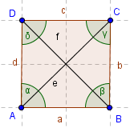
- Alle vier Winkel sind rechte Winkel.
- Alle vier Seiten sind gleich lang.
- Die Diagonalen sind gleich lang.
- Die Geraden durch die Mittelpunkte der Seiten und durch die Eckpunkte sind Symmetrieachsen.
- Das Quadrat hat Umkreis und Inkreis.

Konstruktion von Vierecken: Man zeichnet zunächst eine Planfigur, konstruiert dann zunächst aus drei
der gegebenen Stücke ein Teildreieck und dann aus den restlichen Stücken den vierten Eckpunkt!
Hat ein Viereck eine besondere Form, werden auch die Eigenschaften dieser Vierecksart bei der Konstruktion genützt!

